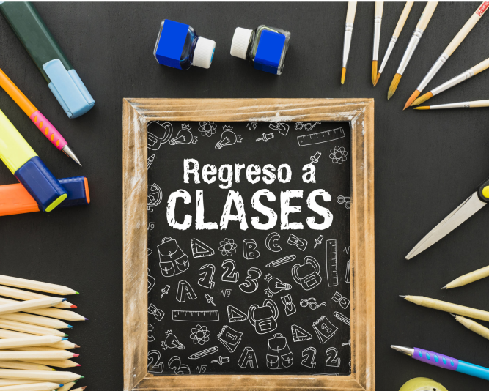

HOLA CHICOS!!

**Tras un descanso nos toca**

**hacer.**

La siguiente actividad que les propongo que hagan es cortita, sirve para recordar un poquito la última unidad presentada.

LO IDEAL SERIA QUE LA LLEVEN A CABO SOLITOS Y SIN AYUDA DE LOS APUNTES TEORICOS EN UN PRINCIPIO.

1. ACTIVIDAD: Podrás Unir con flechas que magnitud miden cada uno de los instrumentos

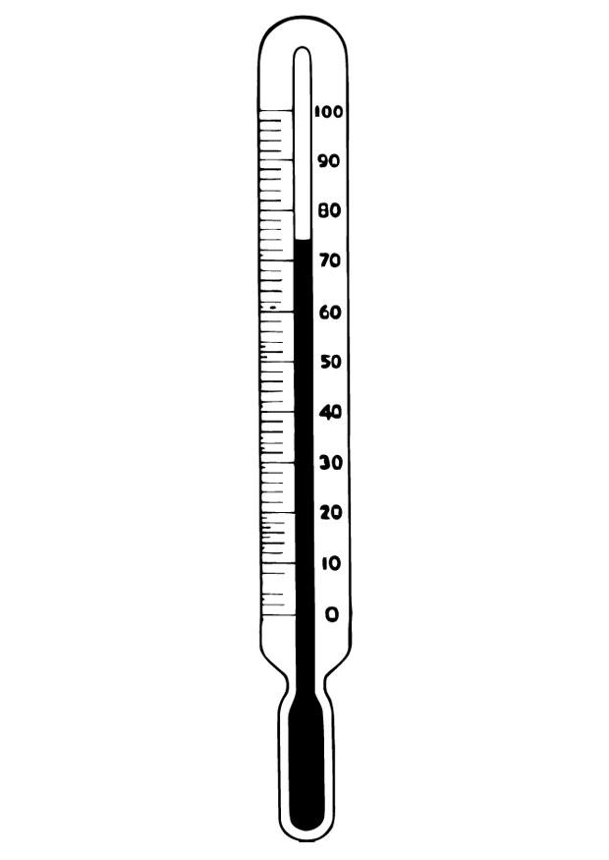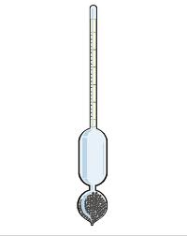

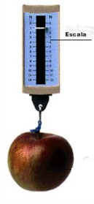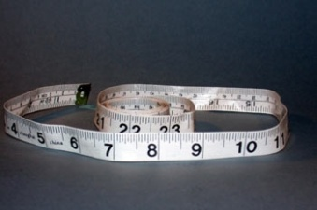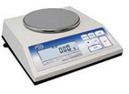

Densidad peso temperatura masa longitud

2-¿Qué es una magnitud?

3-Las siguientes unidades Celsius o grados centígrados (ºC), kelvin (K) o Fahrenheit (ºF) de que magnitud son?.

4- La siguiente imagen que representa en física? ¿A qué tipo de magnitud representa con el siguiente esquema?



5- ¿El olor, el sabor, la bondad, la belleza son magnitudes verdad?. Justifique su respuesta.

6- Si vamos al kiosco y compramos una alguna bebida para tomar, ¿En qué unidad se encuentra el detalle de la capacidad de la bebida almacenada?

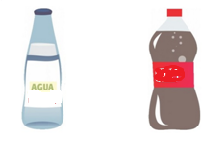

7- Siempre que efectuemos una medición el valor de una medición, debe ir acompañado de ……………………….. De un ejemplo.